БГУИР

Кафедра ЭВМ

Отчет по лабораторной работе № 5

Тема: «Часы реального времени»

Выполнил:

студент группы 724402 Чернявский Я.А.

Проверил:

доцент каф. ЭВМ __________________ Селезнёв И.Л.

Минск

2019

1. **Цель работы**

Получить навыки программирования и изучить возможности использования часов реального времени.

1. **Задание**

Под MS DOS написать программу, которая:

1) считывает и устанавливает время в часах реального времени;

2) реализует задержку с точностью до 1 миллисекунды;

1. **Теоретические сведения**

В состав IBM PC AT входят часы реального времени Real Time Clock (RTC), которые являются специальным модулем, используемым для непрерывного отсчёта времени, и 64 байта неразрушающейся оперативной КМОП (комплементарный металлооксидный полупроводник памяти) или CMOS (Complementary Metal-Oxide-Semiconductor), питающиеся от автономного источника питания.

**CMOS-память** – т.н. полупостоянная память, которая с одной стороны хранит информацию очень долго, что даёт основание считать её постоянной, но с другой стороны она всё же имеет, хоть и крайне малое, энергопотребление. CMOS-память применяется в первую очередь как часть памяти BIOS, которая хранит основную конфигурацию компьютера, даже когда последний выключен. При выключенном компьютере эта память работает от маломощной батарейки или аккумулятора. При включении ПК содержимое CMOS анализируется POST (Power-On Self-Test), который извлекает из нее конфигурацию системы и текущие дату и время. Часы реального времени RTC и CMOS память первоначально выполнялись на базе микросхемы MC14818 фирмы Motorola, а в современных компьютерах реализуется чипсетом.

Краткий перечень того, что хранится в регистрах CMOS BIOS:

- приоритет загрузки

- количество памяти

- режимы энергопотребления

- информация о периферийных устройствах

- дата/время и регистры будильника (ЧРВ)

Упрощенная структурная схема RTC представлена на рисунке 3.1.

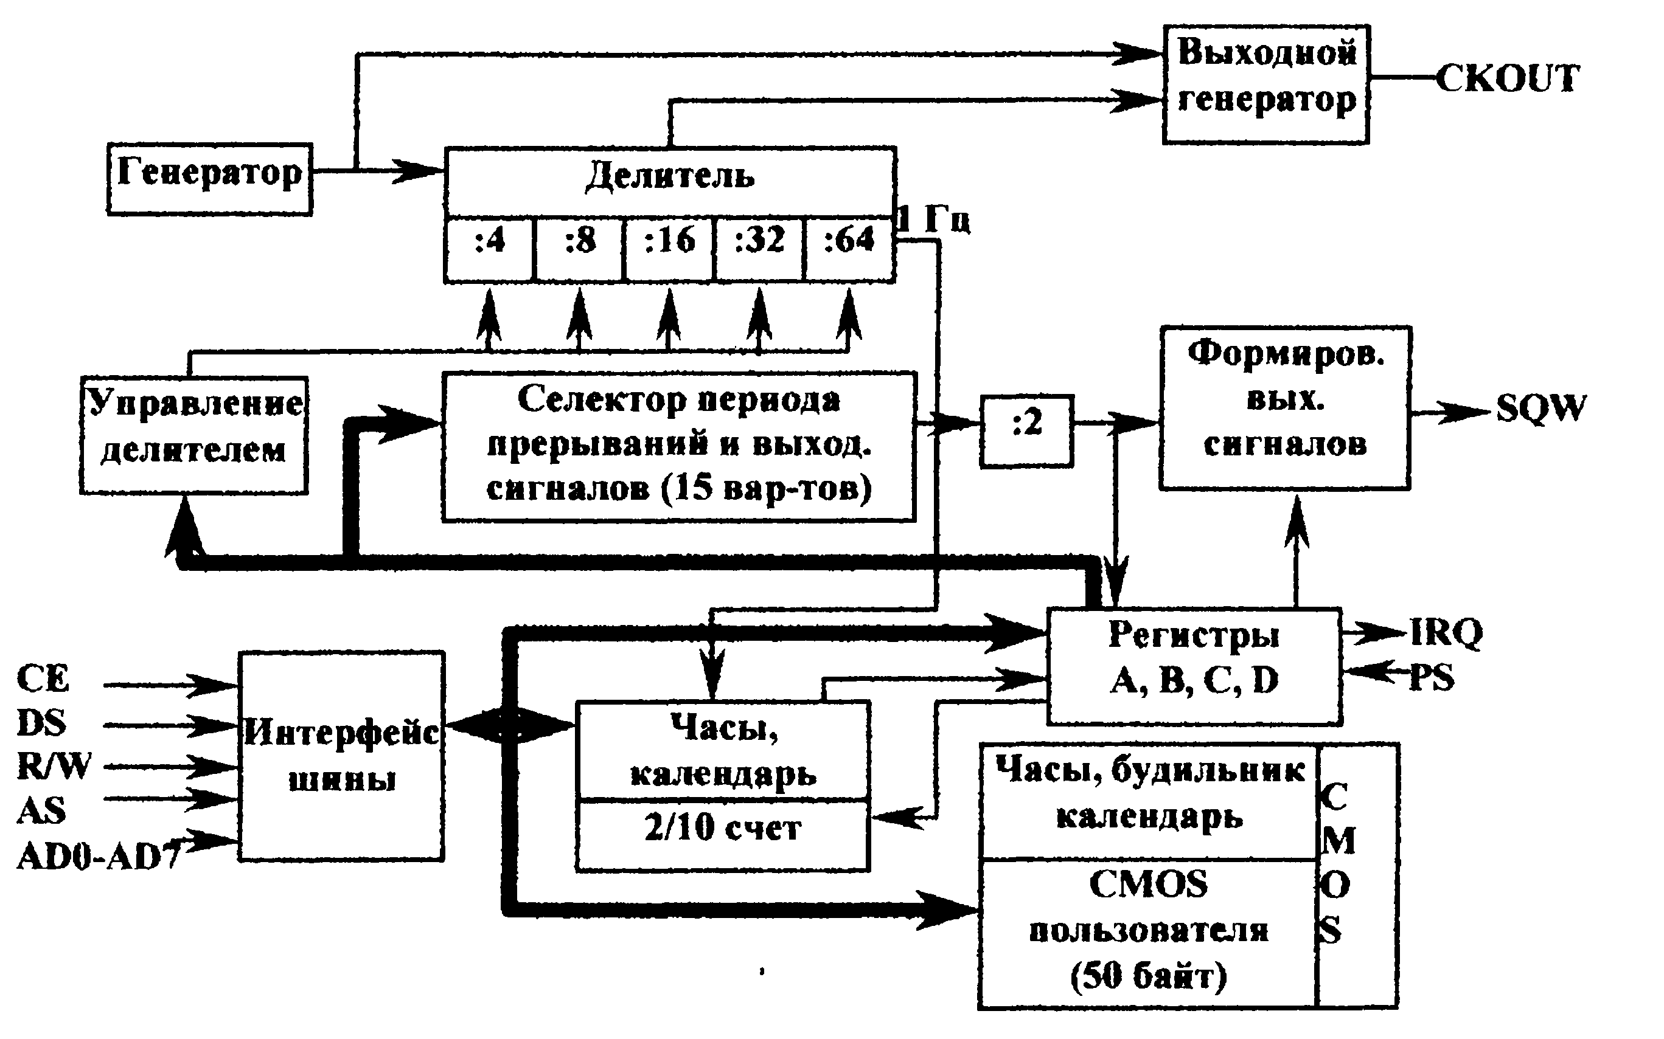

Рисунок 3.1 – Структурная схема RTC и CMOS памяти

Назначение сигналов следующее:

* CE – разрешение кристалла (выход дешифратора адреса);
* DS – строб данных;
* AS – адресный строб;
* R/W – чтение/запись;
* SQW – выходные прямоугольные импульсы – меандр;
* IRQ – запрос на прерывание от RTC;
* PS – сигнал состояния питания (контроль достоверности данных);
* CKOUT – синхросигнал

Основная часть RTC – задающий генератор с частотой 4.2 МГЦ, 1.04 МГц и делитель частоты, у которого выход последнего каскада (1 ГЦ) управляет часами.

Несмотря на полный размер CMOS памяти от 64 до 128 байт, стандартизированы только первые 51 байт. Остальные зависят от производителя материнской платы. Каждое смещение байта памяти CMOS определяет номер регистра, через который можно считывать и записывать информацию. Для RTC выделены первые 13 регистров, а остальные служат для других целей. Формат микросхемы памяти представлен на рисунках 3.2 – 3.4.

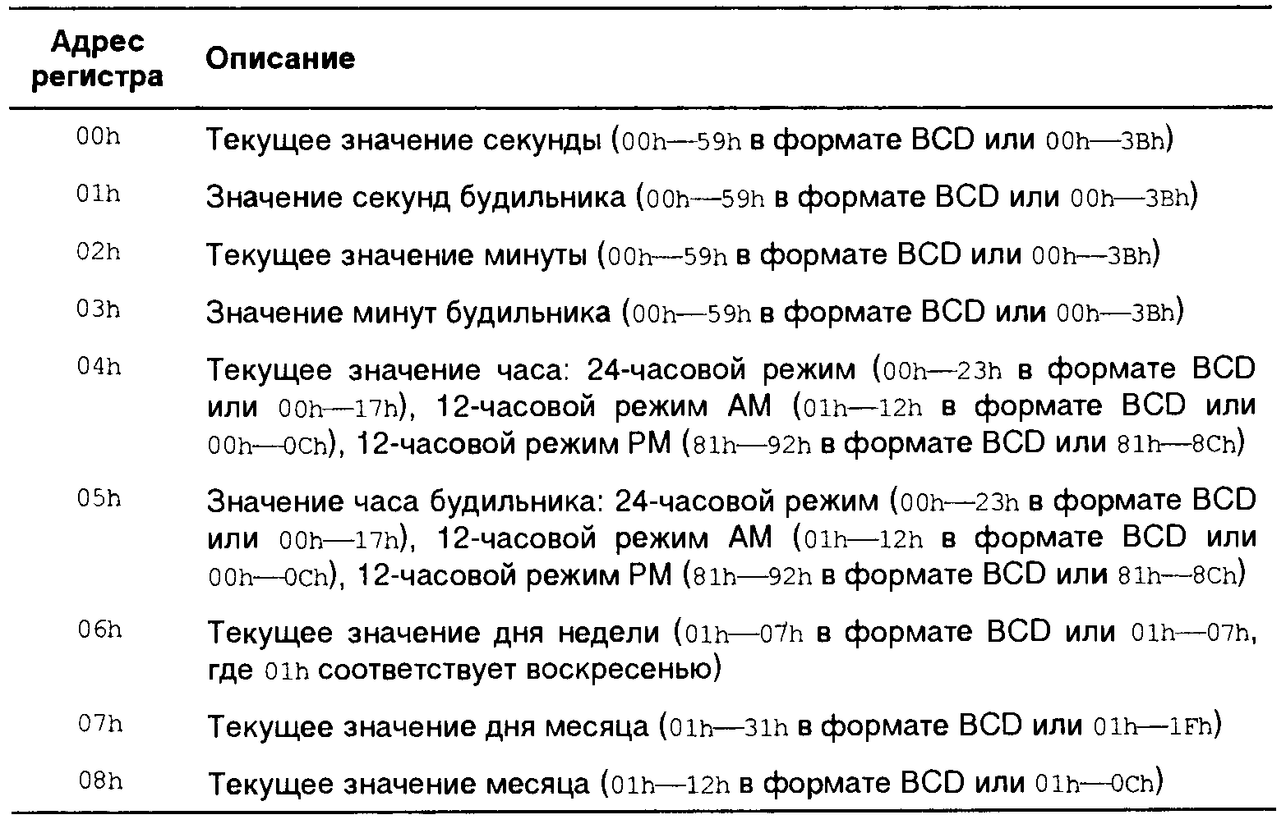

Рисунок 3.2 – Формат памяти CMOS (часть 1)

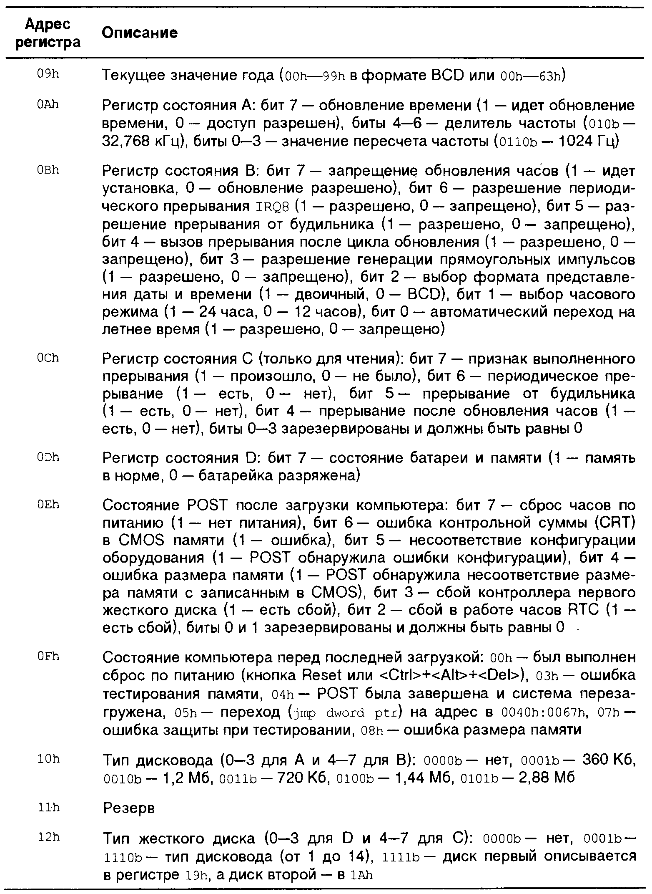

Рисунок 3.3 – Формат памяти CMOS (часть 2)

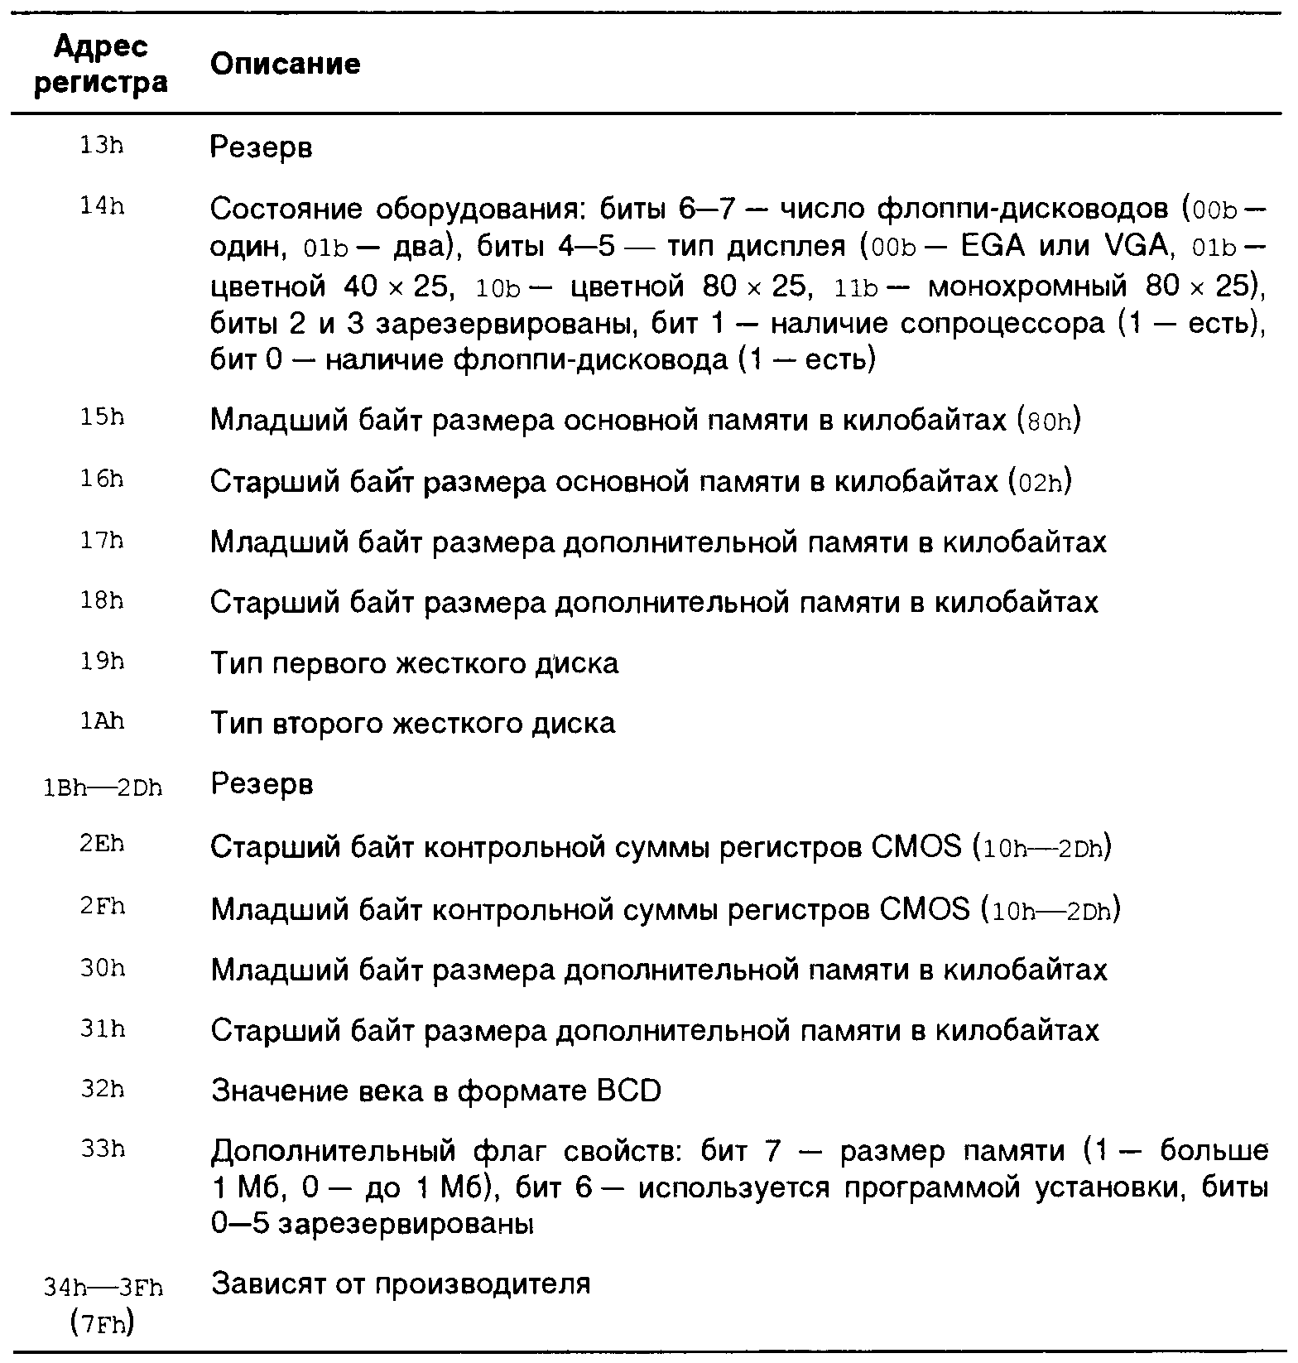

Рисунок 3.4 – Формат памяти CMOS (часть 3)

Используемый формат представления данных BCD (Binary Coded Decimal) представляет собой двоично-десятичный код, где каждый байт содержит два независимых значения и каждый десятичный разряд числа записывается в виде его четырёхбитного двоичного кода. Первое из значений кодируется битами 7 – 4, а второе – битами 3 – 0. Поддерживаются только положительные числа до 99 включительно.

Формат регистров состояния RTC A, B и C, D приведены на рисунках 3.5 и 3.6 соответственно.

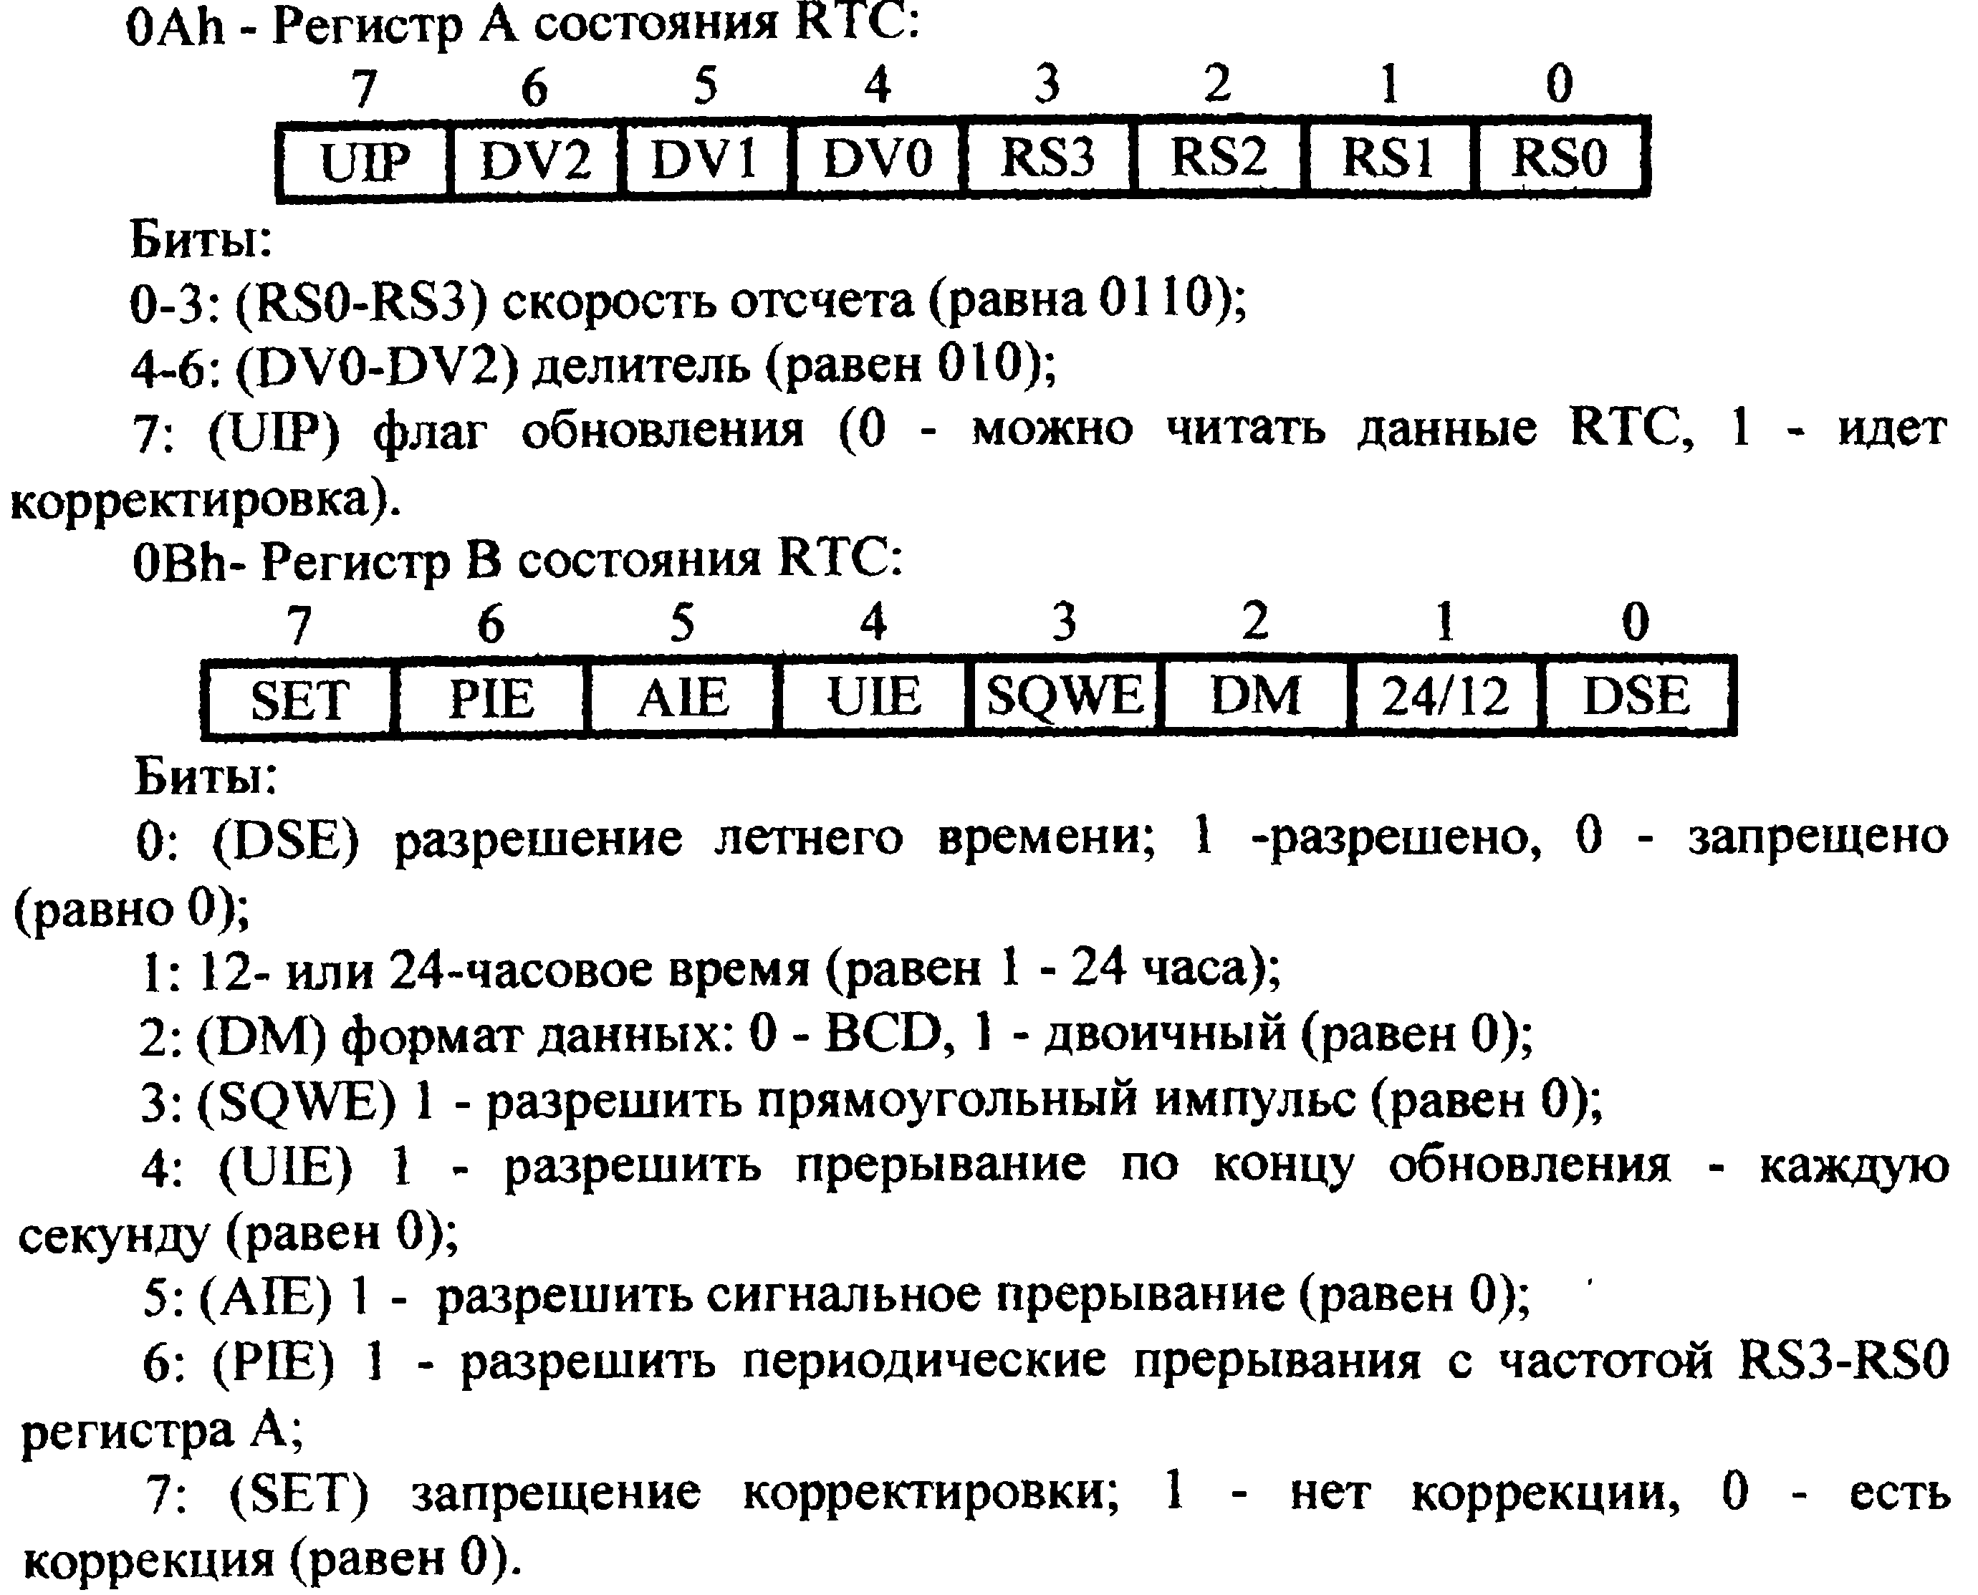

Рисунок 3.5 – Формат регистров состояния A и B

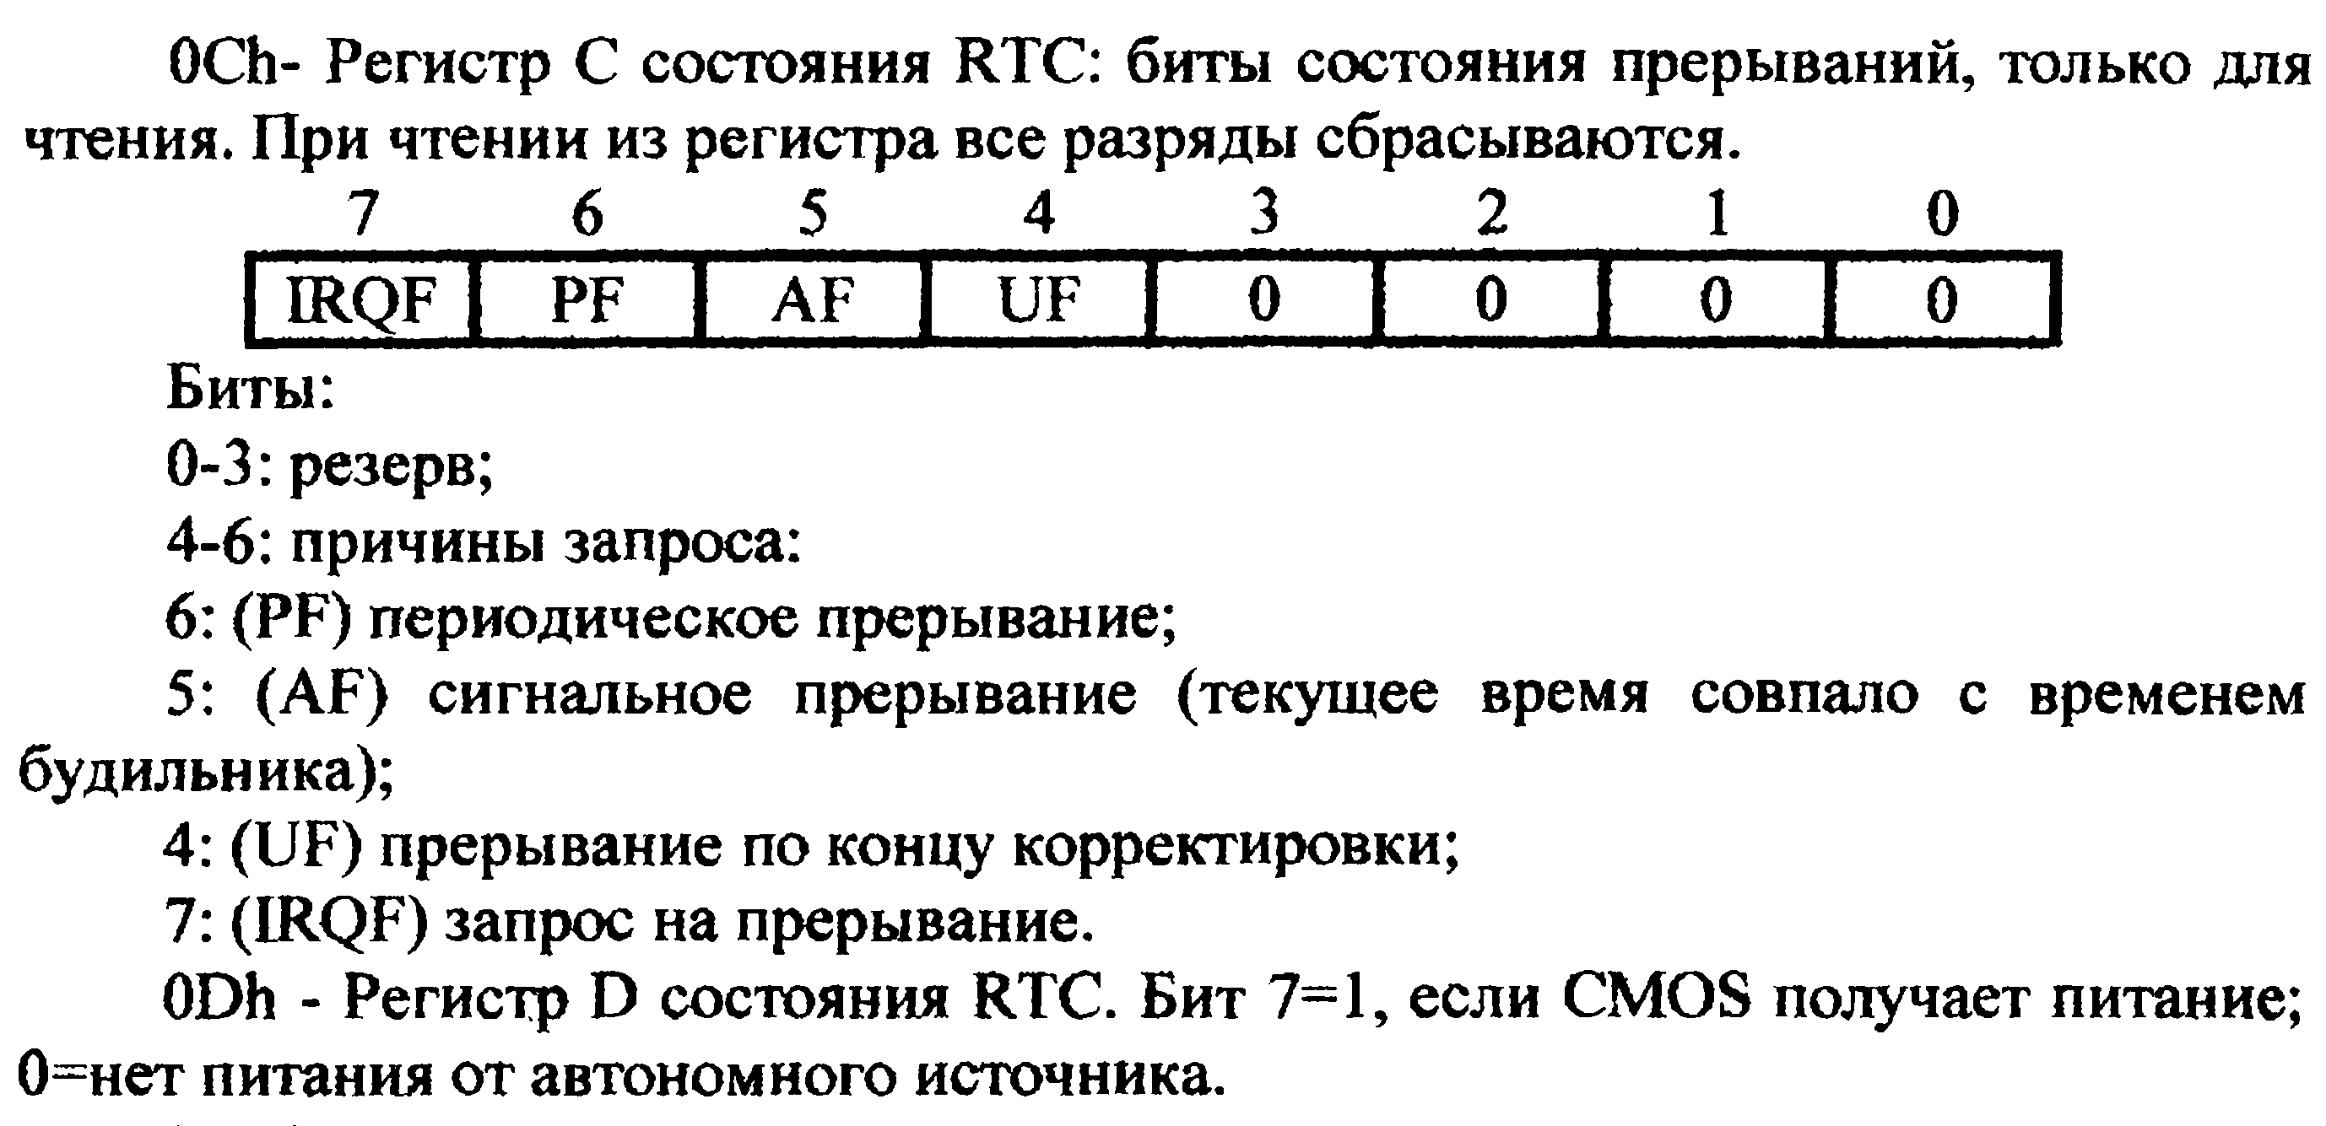

Рисунок 3.6 – Формат регистров состояния C и D

Часы реального времени вырабатывают аппаратное прерывание IRQ8, которому соответствует прерывание с номером 70h. Это прерывание может вырабатываться по трем причинам:

* Прерывание по окончанию изменения данных. Вырабатывается при установленном в 1 бите 4 регистра состояния B после каждого обновления регистров часов.
* Прерывание будильника вырабатывается при совпадении регистров часов и будильника и при установленном в 1 бите 5 регистра состояния B.
* Периодическое прерывание вырабатывается с интервалом примерно 1 миллисекунда при установленном в 1 бите 6 регистра состояний B.

При срабатывании будильника BIOS вырабатывает прерывание INT 4Ah.

**Использование портов**

Для доступа к часам реального времени используются два порта: 70h и 71h. Порт 70h используется только для записи и позволяет выбрать адрес регистра в CMOS памяти. Порт 71h применяется как для записи, так и для чтения данных из указанного (через порт 70h) регистра CMOS. Оба порта являются 8-разрядными. Кроме того, бит 7 в порту 70h не относится к работе с RTC, а управляет режимом немаскируемых прерываний (1 – прерывания запрещены).

Для того, чтобы считать время из часов, требуется выбрать один из регистров (00 – 09) через порт 70h и считать значение указанного регистра через порт 71h (outp(0x70, reg); res = inp(0x71);).

Перед началом установки новых значений времени необходимо считывать и анализировать старший бит регистра состояния А на предмет доступности значений для чтения и записи. Начинать операцию записи новых значений можно только в случае, когда этот бит установлен в '0' – то есть, регистры часов доступны (do{ outp(0x70, 0x0A);} while (inp(0x71) & 0x80);).

После проверки доступности регистров, необходимо отключить внутренний цикл обновления часов реального времени, воспользовавшись старшим битом регистра состояния B (outp(0x70, 0x0B); outp(0x71, inp(0x71) | 0x80). После операции установки значений этот бит должен быть сброшен, для возобновления внутреннего цикла обновления часов реального времени (outp(0x70, 0x0B); outp(0x71, inp(0x71) & 0x7F);).

Для реализации задержки времени требуется установить свой обработчик прерывания RTC, размаскировать линии сигнала запроса RTC (младший бит А1 установить в «0» (outp(0xA1, inp(0xA1) & 0xFE);), включить периодические прерывания (бит 6 регистра B установить в 1) и ожидать указанное количество милисекунд. После задержки требуется восстановить старый обработчик.

1. **Листинг кода программы**

// 724402-2 Chernyavsky Y.A.

// Laboratornaya rabota 5 "Chasi realnogo vremeni"

#include <dos.h>

#include <ctype.h>

#include <stdio.h>

#include <conio.h>

#include <string.h>

#include <stdlib.h>

#pragma warn -sus

int msCounter = 0; // Schetchik dlya zaderzhki

int x = 45; // Global'nye peremennye stroki i stolbca

int y = 7; // dlya vyvoda na ehkran

char massive[20]; // massiv dlya vvoda dannyh

int nomer = 0; // kolichestvo ehlementov v massive

int enter = 0; // peremennaya dlya klavishi enter

int gran = 0; // granica dlya backspace

int tik = 0; // Schetchik vyzova preryvaniya tajmera

void interrupt far (*oldInt70h)(void); // Ukazatel' na funkciyu obrabotki preryvanij RTC

void interrupt far NewInt70Handler(void); // Funkciya obrabotki preryvanij RTC

void CleanScreen(int line, int counts, int column); // Funkciya ochistki ehkrana

void LockClockUpdate(void); // Zapret na obnovlenie tajmera

void UnlockClockUpdate(void); // Razreshenie na obnovlenie tajmera

int BCDToInteger(int bcd); // Perevod v tip int

unsigned char IntToBCD(int value); // Perevod v dvoichno-desyatichnyj kod

void GetTime(void);

void SetTime(void);

void CustomDelay(void); // Funkciya zaderzhki vremeni

void redakttime(void); // Funkciya redaktirovaniya vremeni

void WaitClockIsFree(void); // Provekrka na vozmozhnost' obrashcheniya k chasam

void interrupt newInt9(void); // Funkciya obrabotki preryvaniya klaviatury

void interrupt(*oldInt9)(void); // Ukazatel' na obrabotchik preryvaniya klaviatury

void Vprint(char *str); // Funkciya vyvoda

void StaticLines(char *str, int line, int column); // Funkciya vyvoda

void inittimer(void); // Inicializaciya tajmera

void inittimerstop(void); // Zamena tajmera na standartnyj

void cleanmassive(void); // Funkciya ochistki massiva

void interrupt TimerHandler(void); // Funkciya obrabotki preryvanij sistemnogo tajmera

void interrupt(*oldTimerHandler)(void); // Ukazatel' na funkciyu obrabotki preryvanij sistemnogo tajmera

void main()

{

char c;

clrscr();

StaticLines("724402-2 Chernyavsky Y.A. Laboratornaya rabota 5 'Chasi realnogo vremeni'", 0, 0);

StaticLines("Press 1 - Show time", 1, 0);

StaticLines("Press 2 - Set time", 2, 0);

StaticLines("Press 3 - Delay time", 3, 0);

StaticLines("Press Esc - quit", 4, 0);

oldTimerHandler = getvect(0x1c);

while(c != 27)

{

c = getch();

switch(c)

{

case '1':

inittimer();

GetTime();

StaticLines("Input to continue", 8, 0);

getch();

CleanScreen(6, 720, 0);

inittimerstop();

break;

case '2':

inittimer();

SetTime();

break;

case '3':

inittimer();

CustomDelay();

break;

case 27:

inittimerstop();

return;

}

c = 0;

}

}

void inittimer() {

disable(); // Preryvanie tajmera

setvect(0x1c, TimerHandler); // возникает 18,2 раза в секунду

enable();

}

void inittimerstop() {

disable();

setvect(0x1c, oldTimerHandler); // Установка старого обработчика

enable();

}

void interrupt newInt9() // Функция обработки прерывания клавиатуры

{

char str6[9];

unsigned char value = 0;

value = inp(0x60); // Poluchenie znacheniya iz porta 60h

if (value == 0x03) // if 2

{

itoa(2, str6, 10);

Vprint(str6);

massive[nomer] = '2';

nomer++;

}

if (value == 0x02) // if 1

{

itoa(1, str6, 10);

Vprint(str6);

massive[nomer] = '1';

nomer++;

}

if (value == 0x04) // if 3

{

itoa(3, str6, 10);

Vprint(str6);

massive[nomer] = '3';

nomer++;

}

if (value == 0x05) // if 4

{

itoa(4, str6, 10);

Vprint(str6);

massive[nomer] = '4';

nomer++;

}

if (value == 0x06) // if 5

{

itoa(5, str6, 10);

Vprint(str6);

massive[nomer] = '5';

nomer++;

}

if (value == 0x07) // if 6

{

itoa(6, str6, 10);

Vprint(str6);

massive[nomer] = '6';

nomer++;

}

if (value == 0x08) // if 7

{

itoa(7, str6, 10);

Vprint(str6);

massive[nomer] = '7';

nomer++;

}

if (value == 0x09) // if 8

{

itoa(8, str6, 10);

Vprint(str6);

massive[nomer] = '8';

nomer++;

}

if (value == 0x0A) // if 9

{

itoa(9, str6, 10);

Vprint(str6);

massive[nomer] = '9';

nomer++;

}

if (value == 0x0B) // if 0

{

itoa(0, str6, 10);

Vprint(str6);

massive[nomer] = '0';

nomer++;

}

if (value == 0x0E) // if backspace

{

if (x != gran) {

x--;

Vprint(" ");

x--;

massive[nomer] = '\0';

nomer--;

massive[nomer] = '\0';

}

}

if (value == 0x1C) // if Enter

{

enter = 1;

}

outp(0x20, 0x20); // Sbros kontrollera preryvaniya

}

void WaitClockIsFree()

{

do

{

outp(0x70, 0x0A);

}

while( inp(0x71) & 0x80 ); // proverka na 1 v 7 bite

}

void interrupt TimerHandler() // Funkciya obrabotki preryvaniya tajmera

{

char str6[9];

disable();

tik++; // Uvelichivaem kolichestvo tikov

if (!(tik % 18)) // esli kratno 18,to proshla 1 sekunda

{

CleanScreen(6, 79, 0);

GetTime(); // Vyvod vremeni i daty

}

outp(0x20, 0x20); // Sbros kontrollera preryvaniya

enable();

}

void GetTime()

{

unsigned char value;

char str6[9];

StaticLines("Time", 6, 0);

WaitClockIsFree(); // Proverka , svobodnyj li tajmer

outp(0x70, 0x04); // Schityvanie dannyh dlya chasov

value = inp(0x71);

itoa((BCDToInteger(value)), str6, 10);

if (BCDToInteger(value) < 10)

{

StaticLines("0", 6, 6);

StaticLines(str6, 6, 7);

}

else {

StaticLines(str6, 6, 6);

}

StaticLines(":", 6, 8);

if (BCDToInteger(value) > 23) {

redakttime();

StaticLines("00", 6, 6);

}

WaitClockIsFree();

outp(0x70, 0x02); // Schityvanie dannyh dlya minut

value = inp(0x71);

itoa((BCDToInteger(value)), str6, 10);

if (BCDToInteger(value) < 10)

{

StaticLines("0", 6, 9);

StaticLines(str6, 6, 10);

}

else {

StaticLines(str6, 6, 9);

}

StaticLines(":", 6, 11);

WaitClockIsFree();

outp(0x70, 0x00); // Schityvanie dannyh dlya secund

value = inp(0x71);

itoa((BCDToInteger(value)), str6, 10);

if (BCDToInteger(value) < 10)

{

StaticLines("0", 6, 12);

StaticLines(str6, 6, 13);

}

else {

StaticLines(str6, 6, 12);

}

StaticLines("Date", 6, 18);

WaitClockIsFree();

outp(0x70, 0x07); // Schityvanie dannyh o dne

value = inp(0x71);

itoa((BCDToInteger(value)), str6, 10);

if (BCDToInteger(value) < 10)

{

StaticLines("0", 6, 24);

StaticLines(str6, 6, 25);

}

else {

StaticLines(str6, 6, 24);

}

StaticLines(".", 6, 26);

WaitClockIsFree();

outp(0x70, 0x08); // Schityvanie dannyh o mesyace

value = inp(0x71);

itoa((BCDToInteger(value)), str6, 10);

if (BCDToInteger(value) < 10)

{

StaticLines("0", 6, 27);

StaticLines(str6, 6, 28);

}

else {

StaticLines(str6, 6, 27);

}

StaticLines(".", 6, 29);

WaitClockIsFree();

outp(0x70, 0x09); // Schityvanie dannyh o gode

value = inp(0x71);

itoa((BCDToInteger(value)), str6, 10);

if (BCDToInteger(value) < 10)

{

StaticLines(str6, 6, 33);

StaticLines("200", 6, 30);

}

else {

StaticLines(str6, 6, 32);

StaticLines("20", 6, 30);

}

WaitClockIsFree();

outp(0x70, 0x06); // Schityvanie dannyh o dne nedeli

value = inp(0x71);

switch(BCDToInteger(value))

{

case 1:StaticLines("Sunday", 6, 36); break;

case 2:StaticLines("Monday", 6, 36); break;

case 3:StaticLines("Tuesday", 6, 36); break;

case 4:StaticLines("Wednesday", 6, 36); break;

case 5:StaticLines("Thursday", 6, 36); break;

case 6:StaticLines("Friday", 6, 36); break;

case 7:StaticLines("Saturday", 6, 36); break;

default:StaticLines("Undefined day of week", 6, 36); break;

}

}

void SetTime()

{

int hours = 25, minutes = 60, seconds = 60, weekDay = 8, monthDay = 32, month = 13, year = 21;

int kolday[12] = { 31,28,31,30,31,30,31,31,30,31,30,31};

char str[3];

cleanmassive();

disable();

oldInt9 = getvect(9); // Preryvanie klaviatury

setvect(9, newInt9);

enable();

x = 20;

gran = x;

y = 7;

StaticLines("Enter hours(0-23): ", 7, 0);

while (hours < 0 || hours>23) // Ustanovka chasov

{

if (enter == 1)

{

hours = atoi(massive);

enter = 0;

}

}

cleanmassive();

StaticLines("Enter minutes(0-59): ", 8, 0);

x = 20;

gran = x;

y++;

while (minutes < 0 || minutes>59) // Ustanovka minut

{

if (enter == 1)

{

minutes = atoi(massive);

enter = 0;

}

}

cleanmassive();

StaticLines("Enter seconds(0-59): ", 9, 0);

x = 20;

gran = x;

y++;

while (seconds < 0 || seconds>59) // Ustanovka secund

{

if (enter == 1)

{

seconds = atoi(massive);

enter = 0;

}

}

cleanmassive();

StaticLines("Enter year(2000-2020): ", 10, 0);

x = 25;

gran = x;

y++;

while (year < 2000 || year > 2020) // Ustanovka goda

{

if (enter == 1)

{

year = atoi(massive);

enter = 0;

}

}

if (year % 4 != 0 || year % 100 == 0 && year % 400 != 0)

{}

else

kolday[1] = 29;

year = year - 2000;

cleanmassive();

StaticLines("Enter month(1-12): ", 11, 0);

x = 20;

gran = x;

y++;

while (month < 1 || month>12) // Ustanovka mesyaca

{

if (enter == 1)

{

month = atoi(massive);

enter = 0;

}

}

cleanmassive();

itoa(kolday[month - 1], str, 10);

StaticLines("Enter day of month 1- ", 12, 0);

StaticLines(str, 12, 23);

x = 30;

gran = x;

y++;

while (monthDay < 1 || monthDay>kolday[month-1]) // Ustanovka dn'ya

{

if (enter == 1)

{

monthDay = atoi(massive);

enter = 0;

}

}

cleanmassive();

StaticLines("Enter week day number(1-7): ", 13, 0);

x = 30;

gran = x;

y++;

while (weekDay < 1 || weekDay>7) // Ustanovka dn'ya nedely

{

if (enter == 1)

{

weekDay = atoi(massive);

enter = 0;

}

}

cleanmassive();

setvect(9, oldInt9);

LockClockUpdate(); // Zapret na obnovlenie

outp(0x70, 0x04);

outp(0x71, IntToBCD(hours));

outp(0x70, 0x02);

outp(0x71, IntToBCD(minutes));

outp(0x70, 0x00);

outp(0x71, IntToBCD(seconds));

outp(0x70, 0x06);

outp(0x71, IntToBCD(weekDay));

outp(0x70, 0x07);

outp(0x71, IntToBCD(monthDay));

outp(0x70, 0x08);

outp(0x71, IntToBCD(month));

outp(0x70, 0x09);

outp(0x71, IntToBCD(year));

UnlockClockUpdate(); // Razreshenye na obnovlenie

StaticLines("Input to continue", 14, 0);

getch();

CleanScreen(6, 720, 0);

inittimerstop(); // stop timer

}

void redakttime()

{

int hours = 0, weekday = 8, monthday = 32, month = 13, year = 21;

int kolday[12] = { 31,28,31,30,31,30,31,31,30,31,30,31 };

unsigned char value;

hours = 0;

WaitClockIsFree();

outp(0x70, 0x07); // day

value = inp(0x71);

monthday = BCDToInteger(value);

WaitClockIsFree();

outp(0x70, 0x08); // month

value = inp(0x71);

month = BCDToInteger(value);

WaitClockIsFree();

outp(0x70, 0x09); // year

value = inp(0x71);

year = BCDToInteger(value);

year = year + 2000;

if (year % 4 != 0 || year % 100 == 0 && year % 400 != 0)

{

}

else

kolday[1] = 29;

WaitClockIsFree();

outp(0x70, 0x06); // week day

value = inp(0x71);

weekday = BCDToInteger(value);

weekday++;

if (weekday > 7)

weekday = 1;

monthday++;

if (monthday > kolday[month - 1]) {

monthday = 1;

month++;

if (month > 12) {

month = 1;

year++;

}

}

year = year - 2000;

LockClockUpdate();

outp(0x70, 0x04);

outp(0x71, IntToBCD(hours));

outp(0x70, 0x06);

outp(0x71, IntToBCD(weekday));

outp(0x70, 0x07);

outp(0x71, IntToBCD(monthday));

outp(0x70, 0x08);

outp(0x71, IntToBCD(month));

outp(0x70, 0x09);

outp(0x71, IntToBCD(year));

UnlockClockUpdate();

}

void LockClockUpdate()

{

unsigned char value;

WaitClockIsFree(); // Proverka chasov

outp(0x70,0x0B);

value = inp(0x71); // ustanovka 1 v 7 bite

value|=0x80; // Zapret obnovleniya chasov

outp(0x70, 0x0B);

outp(0x71, value);

}

void UnlockClockUpdate()

{

unsigned char value;

WaitClockIsFree();

outp(0x70,0x0B);

value = inp(0x71); // ustanovka 0 v 7 bite

value-=0x80; // razreshenye na obnovleniya chasov

outp(0x70, 0x0B);

outp(0x71, value);

}

void interrupt far NewInt70Handler(void)

{

msCounter++;

outp(0x70,0x0C);

inp(0x71);

outp(0x20, 0x20);

outp(0xA0, 0x20);

}

void CustomDelay()

{

int delayPeriod=0;

unsigned char value;

StaticLines("Delay in ms (input between 1000 and 10000): ", 7, 0);

cleanmassive();

disable();

oldInt9 = getvect(9); // Preryvanie klaviatury

setvect(9, newInt9);

enable();

x = 45;

gran = x;

y = 7;

while (delayPeriod < 1000 || delayPeriod > 10000)

{

if (enter == 1)

{

delayPeriod = atoi(massive);

enter = 0;

}

}

setvect(9, oldInt9);

cleanmassive();

setvect(0x1c, oldTimerHandler);

disable();

oldInt70h = getvect(0x70);

setvect(0x70, NewInt70Handler);

enable();

value = inp(0xA1);

outp(0xA1, value & 0xFE); // Chasy zanyaty

outp(0x70, 0x0B);

value = inp(0x0B);

outp(0x70, 0x0B);

outp(0x71, value & 0x40); // Vyzov periodicheskogo preryvaniya

msCounter = 0;

while (msCounter != delayPeriod);

StaticLines("End delay", 8, 0);

setvect(0x70, oldInt70h);

WaitClockIsFree();

setvect(0x1c,TimerHandler);

StaticLines("Input to continue", 10, 0);

getch();

CleanScreen(6, 720, 0);

inittimerstop();

}

int BCDToInteger (int bcd)

{

return bcd % 16 + bcd / 16 * 10; // perevod v int

}

unsigned char IntToBCD (int value)

{

return (unsigned char)((value/10)<<4)|(value%10); // perevod v BCD

}

void Vprint(char *str) // vyvod

{

int i;

char far* start = (char far*)0xb8000000;

char far *v;

for (i = 0; str[i] != '\0'; i++)

{

v = start + y * 160 + x * 2;

x++;

*v = str[i];

v++;

*v = 0x0F;

}

}

void StaticLines(char *str, int line, int column) // vyvod

{

int i;

char far* start = (char far*)0xb8000000;

char far *v;

for (i = 0; str[i] != '\0'; i++)

{

v = start + line * 160 + column * 2;

column++;

*v = str[i];

v++;

*v = 7;

}

}

void CleanScreen(int line, int counts, int column)

{

int i;

char far* start = (char far*)0xb8000000;

char far *v;

for (i = 0; i<counts; i++)

{

v = start + line * 160 + column * 2;

column++;

*v = ' ';

v++;

}

}

void cleanmassive()

{

int i;

for (i = 0; i < 20; i++) {

massive[i] = '\0';

}

nomer = 0;

}

1. **Копии экрана выполнения программы**

После запуска программы на экран выводится головная информация, значения регистров и меню программы (рисунок 5.1). При выборе пункта «показать время» на экран над меню выводится текущее время, дата и день недели (рисунок 5.2). При выборе «изменить время» пользователь может ввести данные о новых дате и времени (рисунок 5.3). При выборе «задержка» пользователь может задать задержку (рисунок 5.4). При нажатии на «Esc» происходит выход из программы.

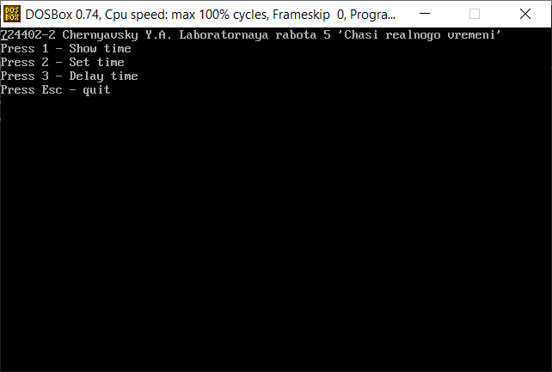

Рисунок 5.1 – Меню программы

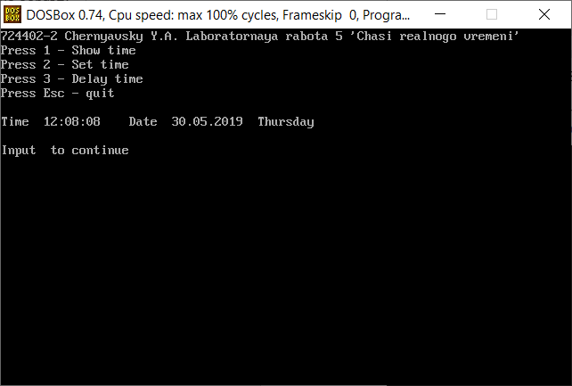

Рисунок 5.2 – Вывод текущих даты и времени

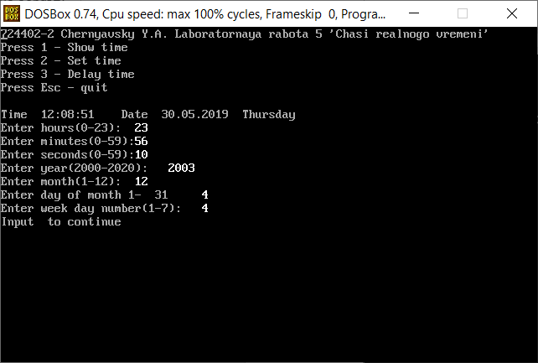

Рисунок 5.3 – Измнение времени

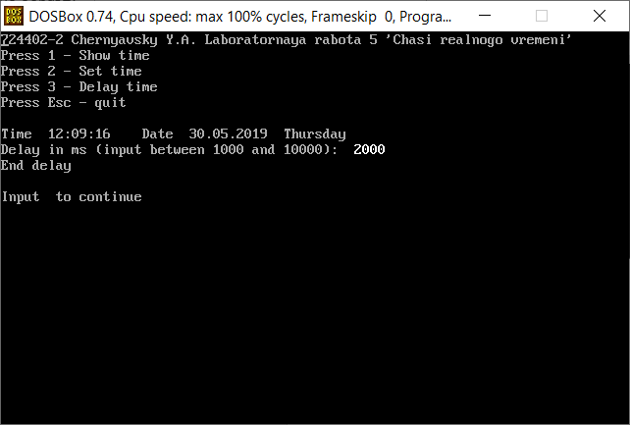

Рисунок 5.4 – Задержка времени

1. **Вывод**

В результате выполнения работы были получены навыки программирования и изучены возможности использования часов реального времени, написаны свои собственные обработчики прерываний, выведено содержимое регистров состояния RTC A, B, C, D на экран с помощью работы с видеобуфером, а также реализованы функции считывания, установки времени и установки задержки.